Indagine Congiunturale Unindustria Reggio Emilia
Terzo trimestre 2022 - Industria reggiana: flessione dei livelli produttivi
in un quadro di crescente incertezza

Dall’indagine congiunturale condotta dall’Ufficio Studi di Unindustria Reggio Emilia relativa al terzo trimestre 2022 emerge un quadro di flessione dei livelli produttivi dell’industria reggiana.
Anche le imprese reggiane scontano gli effetti dell'aumento dei costi energetici e della forte incertezza generata dall'aggressione russa all'Ucraina.
Sotto il profilo della produzione, si registra una debole crescita (+1,4%) rispetto ai livelli rilevati nello stesso periodo del 2021.
La dinamica del portafoglio ordini risulta in flessione per la prima volta da due anni.
Le imprese reggiane hanno sofferto sia il rallentamento della componente interna della domanda sia quello della componente estera, seppure quest'ultimo in modo meno accentuato.
Ancora relativamente positiva, invece, l’occupazione che, nel terzo trimestre 2022, a livello provinciale è leggermente cresciuta (+1,4%).

 | 2021 | 2022
 | IV trim. | I trim. | II trim. | III trim.
Produzione industriale | 14,9 | 9,5 | 4,3 | 1,4
Fatturato | 20,9 | 10,2 | 11,5 | 5,4
Fatturato interno | 21,2 | 10,7 | 9,8 | 4,7
Fatturato estero | 14,7 | 10,1 | 13,6 | 8,0
Occupazione | 4,0 | 3,1 | 2,7 | 1,4

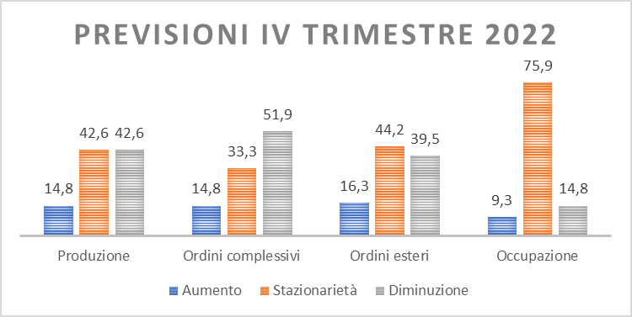

Le dichiarazioni degli intervistati segnalano un peggioramento del quadro congiunturale a breve termine, con un'ulteriore flessione della quota di aziende interessate da aumenti della produzione (14,8% contro 28,6% della rilevazione del secondo trimestre), nonché un ampliamento della quota di operatori con produzione in calo (42,6% contro 21,4% della rilevazione precedente).
Pure le previsioni degli operatori riguardo alla tendenza delle vendite per i prossimi mesi sono orientate al peggioramento del quadro congiunturale sia sul mercato interno, sia sul mercato estero.

“Il rallentamento dell’economia globale e il forte aumento dell’incertezza hanno determinato un sensibile raffreddamento del clima di fiducia delle imprese, che fino all’estate era ancora cautamente ottimistico – spiega la Presidente di Unindustria Reggio Emilia Roberta Anceschi - Gli sviluppi della guerra, l’emergenza energetica e la disponibilità dei fattori di produzione, le cui quotazioni restano molto più elevate di quelle pre-pandemia, stanno abbassando sensibilmente le prospettive di crescita”.

